杭州电子科技大学信息工程学院第八届田径运动会竞赛规程

一、竞赛时间与场地
2026月4日16日至17日在杭州电子科技大学信息工程学院田径场举行。
二、竞赛项目
（一）学生男子项目
60米、100米、200米、400米、800米、1500米、5000米、4×100米接力、4×400米混合接力、跳高、跳远、三级跳远、铅球
（二）学生女子项目
60米、100米、200米、400米、800米、1500米、3000米、4×100米接力、4×400米混合接力、跳高、跳远、三级跳远、铅球
- 学生组团体项目
趣味毛毛虫、旋风跑、跳长绳、极速传递等团体项目，每个单位每项限报两队，规则见附件1。
（四）教工组项目：
1、甲组（40周岁以下男教工，女35周岁以下女教工）
100米、立定跳远、铅球、4×100米混合接力；

2、乙组（40周岁以上含40周岁男教工，35周岁以上含35周岁女教工）
60米、立定跳远、沙包掷远；
3、丙组（50周岁以上含50周岁男教工，45周岁以上含45周岁女教工）
沙包掷远、草地高尔夫、沙包投准（简介见附件2）；
4、教工组团体项目：
趣味毛毛虫、旋风跑、跳长绳、极速传递，规则见附件1，每个项目每个单位限报两队。
三、参加办法
（一）学生组以学院为单位，我校注册的学生可通过所在学院报名参加。参赛学生运动员必须参保学生平安保险。
（二）教工组参赛办法如下：
1、学院鼓励全体教职工积极参与运动会，包括各竞赛项目、开幕式、闭幕式；
2、各二级学院以学院为单位组队，教职工通过所在二级学院工会小组报名参赛；
3、成立机关1-2联队、机关3-4联队，教职工通过工会指定人员处报名参加；
4、所有参赛教工运动员必须参保平安保险。
（三）除接力项目外，每单位每一个项目限报4人，每人限报2项个人项目（可兼报团体）。
（四）各单位每项接力限报2队，每队由6名运动员组成，每队成员一旦报名，只有2名运动员可以作为候补参加随后比赛，候补选手只能从报名名单上登记的运动员中选择，并且接力顺序必须在比赛前一单元提交给竞赛秘书组。其中各组别的混合接力项目棒次安排如下：第一棒、第三棒为女运动员，第二棒、第四棒为男运动员。
四、竞赛办法
（一）采用中国田径协会审定的《2018-2019田径竞赛规则》。
（二）径赛分道项目进行预、决赛，按成绩取前8名参加决赛，参赛人数8人及以下直接决赛。
五、录取名次和记分
（一）个人名次：
1．田径单项前八名按9、7、6、5、4、3、2、1计入团体总分，破学院运动会田径最高纪录加10分。田径接力项目前八名按18、14、12、10、8、6、4、2计入团体总分，接力项目破学院运动会田径最高纪录加20分。
2．竞赛项目参赛人数（队）不足录取名次，按报名参赛人数减1录取。
（二）团体总分名次：
1．学生团体总分比赛设男女团体、男子团体、女子团体前五名；
2．教工团体总分比赛设团体前三名；
3．团体名次按参赛单位运动员在比赛中得分总和排列名次，如团体总分相等，以获第一名多者列前，以次类推。
（三）弄虚作假者，取消该参赛运动员名次，并在该单位团体总分中扣除10分。
六、奖励
（一）颁奖仪式
每个比赛单元举行1-2次颁奖仪式，获奖运动员须穿着运动服装参加颁奖仪式。
（二）运动员奖励
1．个人项目
成功参加个人项目一项，减免“体育强国”校园跑4km（2次）。
第一～三名 一枚奖牌、一份获奖证书和奖品；
第四～八名 一份获奖证书和奖品；
破纪录运动员（队） 一份纪录证书和奖品。
2．接力项目
成功参加接力项目一项，减免“体育强国”校园跑4km（2次）。
第一名 参赛的接力队员，每人一枚金牌、一份获奖证书和奖品。
第二名 参赛的接力队员，每人一枚银牌、一份获奖证书和奖品。
第三名 参赛的接力队员，每人一枚铜牌、一份获奖证书和奖品。
第四～八名的接力队员，每人一份获奖证书和奖品。
3．团体项目
第一名 参赛队的队员每人一份奖品，每队一份获奖证书；
第二名 参赛队的队员每人一份奖品，每队一份获奖证书；
第三名 参赛队的队员每人一份奖品，每队一份获奖证书；
第四～八名的参赛队的队员，参赛的队员每人一份奖品，每队一份获奖证书；
4．团体奖
学生运动队前五名、教工运动队前三名颁发奖杯。
5.上述1、2的 “体育强国”校园跑减免，每人累计上限为8km（4次）。
（三）体育道德风尚奖
1．本次比赛共设3个“体育道德风尚奖运动队”； 23名“体育道德风尚裁判员”； 3名“田径之星”；每参赛运动队可推荐1名“体育道德风尚运动员”。
2．参赛运动队获体育道德风尚奖颁发奖牌，“体育道德风尚运动员”， “体育道德风尚裁判员”，“田径之星”每人一份获奖证书和奖品。
七、管理信息
（一）抗议
按田径竞赛规则规定，凡涉及比赛成绩或比赛行为的抗议须在比赛成绩正式宣布30分钟内提出，抗议应首先由运动员或代表运动员的其他人以口头方式向裁判长提出。
向仲裁提出申诉也必须在裁判长正式宣布比赛结果30分钟内以书面形式、并经代表运动员的学院主管领导签字，并附上人民币800元申诉费上交给大会技术信息中心，然后立即转交给仲裁组。如果该申诉被驳回，则申诉费不予退还。

（二）比赛号码
比赛号码布须用4 个安全别针佩戴在比赛背心上，号码布不得以任何形式剪裁、折叠或遮挡。参加径赛项目的运动员在进入比赛场地前的检录处领取1个小号码，小号码固定在运动员短裤右侧。
八、技术会议
技术会议于2025年3月24日12:30在体育教学部会议室（运动馆2楼）召开，参赛学院须派运动队领队、教练员参加，会议将涉及赛事相关组织事宜。
九、报名
（一）为减少田赛单项与团体项目之间的冲突，请报名时尽量安排不同的运动员参加。请各单位做好动员报名工作。
（二）所有参赛运动员必须办理人身意外伤害险，否则不准许参加比赛。
（三）各学院学生运动队必须在2025年4月3日12:00前将纸质报名表（学院盖章）送交至体育教学部办公室（体育馆一楼办公室）方老师处，联系电话：18767151510，并将报名表电子文档发送至邮箱：282435790@qq.com。
（注：纸质表格一旦上交，报名表不接受任何的改动。）
十、未尽事宜
本规程解释权属杭州电子科技大学信息工程学院体育运动委员会，未尽事宜另行通知。

杭州电子科技大学信息工程学院体育运动委员会
2026年 3 月17日

附件1：
团体项目竞赛规程
一、跳长绳
1、参赛人数：10人（其中摇绳2人），女生/女教工≥4名；
2、比赛时间：3分钟；
3、比赛方法：两名队员摇绳，第1- 8名队员依次跳绳进出，8名队员在规定时间内有效个数多的队伍名次列前；
- 无效个数：跳绳队员未能成功完成一次跳绳的，按无效计；
- 若赛事第一名有效个数相同，则进行2分钟附加赛，有效个数多的位列第一名；第 二名成绩相同的，则并列第二名，第3-8名同前；

二、旋风跑
1、 参赛人数：10人，女生/女教工≥4名；
2、比赛方法：10人分成两小队，5人/小队，第一小队5人成一横队，每名队员须双手共同扶握长竿，比赛开始后，第一小队从起点出发，分别绕过3个标志物（其中第1、2标志物须绕一圈，第3标志物半圈，然后直线返回起点与第二小队完成交接长竿；第二小队5名队员双手均扶握长竿后方可出发，重复第一小队路线，以第二小队最后一名队员冲线作为整队的完赛时间，比赛路线和方向正确，率先跑完全程，用时少的队伍名次列前；
3、犯规：比赛的过程中，队员双手脱离长竿的，跑到其他队伍比赛路线的，按以下办法处理：
（1）比赛过程中如有发生双手脱离长竿的，按2秒/人次，计入全队完赛用时；例：全队完赛用时30秒，有一人双手离杆，则全队的最后比赛成绩为32秒；
（2）比赛过程中有发生双手脱离长竿的，经裁判员提醒后不作改正的，按5秒/人计入全队完赛用时；如全队完赛用时30秒，则全队的最后比赛成绩为30+2+5=37秒；（裁判在作出提醒后会立即进行3秒倒数，3秒内不予更正的加时5秒，3秒倒数可循环使用，循环使用3秒倒数的加时可累计：如第一个3秒倒数运动员未作更正，进入第二个3秒倒数期间运动员更正了，即加时5秒，若进入第三个3秒倒数时才更正，则加时10秒，依次类推直至运动员更正或比赛结束）；
（3）如在比赛中有发生相互冲撞的情况，发生冲撞的参赛队伍可以要求重新开始比赛；
（4）未按规定完成绕标志物的参赛队伍直接取消比赛成绩；
4、若赛事第一名有2支及以上队伍出现成绩相同时，须重赛决定名次，第2名成绩相同的，比赛过程中犯规次数少的队伍列前，若犯规次数相同，则并列第二名，3-8名同前。
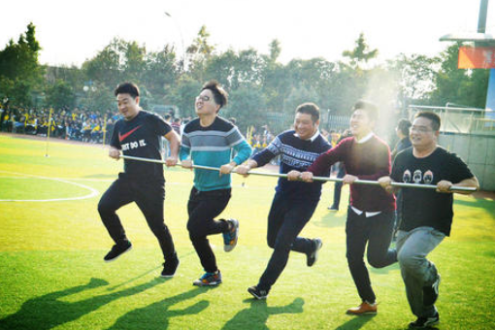
三、极速传递
参赛人数： 10人，女生/女教工≥4名
比赛方法：参赛队员交替用组委会统一提供的PVC管传递一个网球；
1、75米竞速，以整队用时计算成绩；
2、比赛开始时整个队伍的PVC管接龙准备，离网球最远的队员站在起点（PVC管不能越线），离起点最远的队员持球，球和PVC管一体到达终点才算成绩有效；
3、未达终点前网球落地，原地捡球，将球从掉落处放回后继续前进，在球未放入PVC管前所有队员不能跑动，跑动视为违例1次，比赛时间加1秒，可以累计，且跑动队员须回到跑动前的位置；
4、正常传递过程中，队员不能漏接球且只能用PVC管接触网球，在前进过程中的漏接和手触球均视为违例，违例1次比赛时间加1秒，可以累计。
5、如赛事第一名有2支及以上队伍出现成绩相同时，须重赛决定名次，第2名成绩相同的，比赛过程中犯规次数少的队伍列前，若犯规次数相同，则并列第二名，3-8名同前。
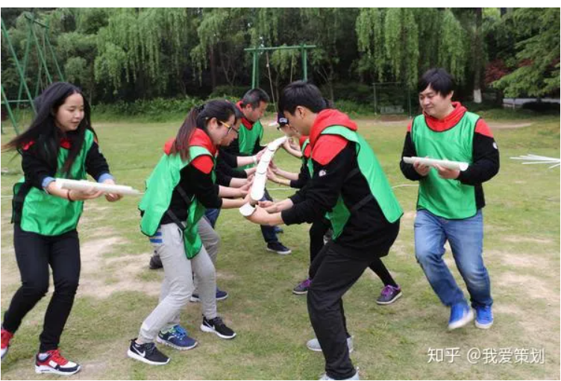

四、趣味毛毛虫
1、参赛人数：8人，女生/女教工≥3名
2、比赛器材----充气毛毛虫；
3、比赛距离：50米往返；
4、每支参赛队伍须身着统一服装；
5、比赛方法：
（1）每名队员手提拉环，将充气毛毛虫放于胯下，完成50米往返，以毛毛虫尾巴过终点线为准，用时最短的队伍获胜；
（2）50米折返点设一个障碍物，每支队伍的毛毛虫须头尾依次绕过障碍物，方可跑向终点。
- 犯规：比赛过程中，双手脱离拉环的，按以下处理：
- 比赛过程中如有发生双手脱离拉环的，按2秒/人次，计入全队完赛用时；如全队完赛用时30秒，则全队的最后比赛成绩为32秒；
- 比赛过程中如有发生双手脱离拉环的，经裁判员提醒后不作改正的，按5秒/人计入全队完赛用时；如全队完赛用时30秒，则全队的最后比赛成绩为30+2+5=37秒；（裁判在作出提醒后会立即进行3秒倒数，3秒内不予更正的加时5秒，3秒倒数可循环使用，循环使用3秒倒数的加时可累计：如第一个3秒倒数运动员未作更正，进入第二个3秒倒数期间运动员更正了，即加时5秒，若进入第三个3秒倒数时才更正，则加时10秒，依次类推直至运动员更正或比赛结束）；
7、如赛事第一名有2支及以上队伍出现成绩相同时，须重赛决定名次，第2名成绩相同的，比赛过程中犯规次数少的队伍列前，若犯规次数相同，则并列第二名，3-8名同前。
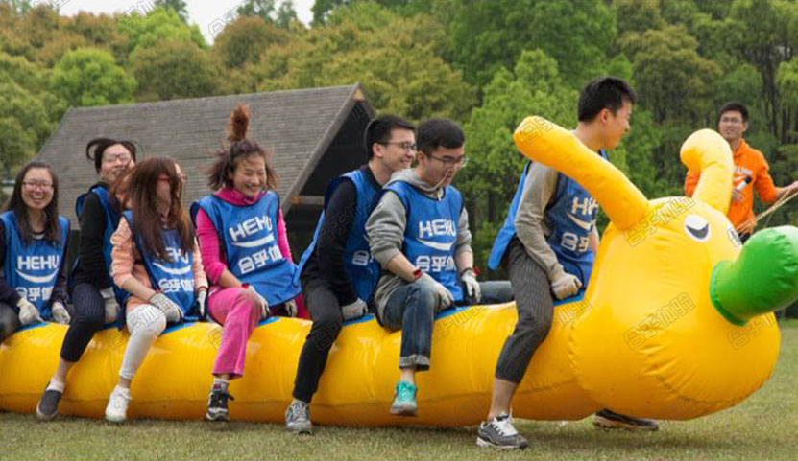

附件2

草地高尔夫（教工丙组）个人项目简介
- 比赛器材：木球杆、木球门
- 比赛场地：足球场草坪
- 比赛规则：每名运动员手持木球杆，在规定的距离（2-3米）内，完成10次木球门攻门，以木球进门的总次数判定名次，前八名运动员中成绩相同的运动员，加赛1次攻门，以此类推，以加赛成绩判定名次。

沙包投准（教工丙组）个人项目简介
- 比赛器材：沙包
- 比赛场地：足球场草坪
- 比赛规则：每名运动员在规定的距离内，将10个沙包逐个投向前方盒子内，以沙包投入盒子的数目判定名次，前八名运动员中成绩相同的运动员，加赛2个沙包投准，以此类推，以加赛成绩判定名次。

